## 

línea horizontal

Actividad UT 6 - Consultas básicas

Jueves 5 de Octubre

**─**

Hirahi Mejías Delgado

1 DAM-A

# Visión general

Vamos a trabajar con una Base de Datos de un Jardín Botánico, que denominaremos **JardinBotanicoBasicas.** La estructura de la Base de Datos consta de 2 tablas.

• Planta: contiene las plantas del Jardín Botánico.

• Familia: contiene las Familias Botánicas a las que pueden pertenecer las plantas.

# EJERCICIOS A REALIZAR

**1.- Crear la Base de Datos JardinBotanicoBasicas**

Código:

Para crear la base de datos debemos ingresar:

*CREATE DATABASE JardinBotanicoBasicas*

y se creará nuestra nueva base de datos

**2.- Crear las tablas Plantas y Familias, borrándolas previamente si ya están**

**creadas, con los siguientes campos.**

*USE JardinBotanicoBasicas;*

*if object_id('Familia') is not null*

*drop table Familia;*

*go*

*CREATE TABLE Familia (*

*CodFamilia int primary key,*

*Familia varchar(50));*

Con este código eliminamos la tabla Familia en el caso de que esté creada previamente y la volverá a crear con los tipos de datos que le hemos establecido,para CodFamilia un número entero y que sea clave primaria y para Familia una cadena variable de caracteres de longitud máxima 50

Este proceso lo repetiremos con otra tabla llamada Plantas pero cambiando los tipos de datos, a los datos que nos piden:

*if object_id('Plantas') is not null*

*drop table Plantas;*

*go*

*CREATE TABLE Plantas (*

*CodPlanta int primary key,*

*DescripcionPlanta varchar(50),*

*CodFamilia int,*

*Precio DECIMAL(6,2))*

**A continuación cargaremos los datos de ambas tablas.**

**3.- Crear la tabla Empleado, comprobando que no exista ya en la BD.**

Pues para crear esta tabla seguiremos el mismo procedimiento que en las anteriores tablas cambiando los tipos de datos:

if object_id('Empleado') is not null

drop table Empleado;

go

CREATE TABLE Empleado (

DNI char(9) primary key,

Nombre varchar(100),

Puesto varchar(20),

FechaDeNacimiento date,

NHijos int,)

**4.- Crear la tabla Prueba, comprobando que no exista ya en la BD. Esta tabla contendrá los siguientes elementos:**

Pues para crear esta tabla seguiremos el mismo procedimiento que en las anteriores tablas cambiando los tipos de datos y sus nombres:

*USE JardinBotanicoBasicas*

*if object_id('Prueba') is not null*

*drop table Prueba;*

*go*

*CREATE TABLE Prueba (*

*Id int identity primary key,*

*Dato char(20),)*

Id tiene **identity** porque se va a incrementar de manera automática y **primary key** porque es clave primaria.

# 5.- Insertar los siguientes datos en la tabla Prueba:

# 'Elemento 1' 'Elemento 2'

*insert prueba (Dato) values('Elemento 1');*

*insert prueba (Dato) values('Elemento 2');*

Este sería el código para insertar los elementos en la tabla de pruebas,estos a medida que se vayan insertando,como hemos autoincrementado en el paso anterior cada uno tendra su número correspondiente.

# 6.- Ver el contenido de la tabla Prueba.

para ver el contenido de la tabla prueba debemos escribir;

*select * from prueba;*

# 7.- - Borrar el elemento de id=2 de la tabla prueba. Comprobarlo.

Para borrar el elemento de id=2 debemos escribir este código;

*DELETE FROM Prueba where id=2*

**la función de este código es borrar de la tabla prueba con una condición,en este caso la condición es que el id sea igual a 2,es decir que sería el elemento 2 el borrado**



# 8.-- Inserta en la tabla Prueba, el elemento (4, ‘Elemento 4’)

set identity_insert Prueba on;

insert prueba (id,Dato) values (4,'Elemento 4');

set identity_insert Prueba off;

# 9.- Inserta en la tabla Prueba 3 nuevos elementos. ¿Qué ha pasado con los Id Autoincrementales?

insert prueba (Dato) values ('Elemento 2');

insert prueba (Dato) values ('Elemento 3');

insert prueba (Dato) values ('Elemento 5');

# 10.- - Borrar la tabla prueba.Comprobarlo.

*Drop table Prueba*

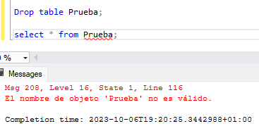

# 11.- .- Insertar los siguientes datos en la tabla Empleado:

# -- 32456789H, María, Jefa, 27/3/1975, 1 -- 23456789W, Juan, Técnico, 23/4/1968, 0 -- 45454545J, Ana, Jardinero, 21/1/1980, 3 -- 66565465G, Antonio, Jardinero, 23/05/1978, 1

insert Empleado (DNI, Nombre, Puesto,FechaDeNacimiento,NHijos) values ('32456789H','María','Jefa','27/3/1975','1');

insert Empleado (DNI, Nombre, Puesto,FechaDeNacimiento,NHijos) values ('23456789W','Juan','Técnico','23/4/1968','0');

insert Empleado (DNI, Nombre, Puesto,FechaDeNacimiento,NHijos) values ('45454545J','Ana','Jardinero','21/1/1980','3');

insert Empleado (DNI, Nombre, Puesto,FechaDeNacimiento,NHijos) values ('66565465G','Antonio','Jardinero','23/05/1978','1');

# 12- Borrar el registro con DNI 66565465G. Comprobarlo

Delete from Empleado where DNI='66565465G';

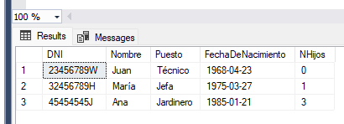

# 13-Modifica la fecha de nacimiento de Ana, poniendo el valor 21/1/1985. Comprobarlo.

update Empleado

set FechaDeNacimiento='21/1/1985'

where DNI='45454545J';



# 14.- Mostrar las descripciones de las plantas de precio superior a 14.

select CodPlanta,DescripcionPlanta,CodFamilia

from Planta

where Precio>14;

Utilizaremos select en lo que queramos mostrar,from y el nombre de la tabla donde esté dicha información y la condición con where

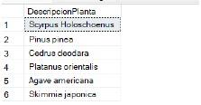

**15.- Mostrar el código de la familia Cyperaceae**

select CodFamilia

from Familia

where Familia='Cyperaceae';

Utilizaremos select en lo que queramos mostrar,from y el nombre de la tabla donde esté dicha información y la condición con where

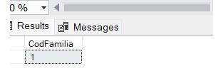

**16.- Mostrar la descripción de las plantas con precio 14 con treinta céntimos.**

select DescripcionPlanta

from Planta

where Precio=14.30

Utilizaremos select en lo que queramos mostrar,from y el nombre de la tabla donde esté dicha información y la condición con where

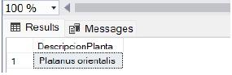

# 17.- Actualizar el precio de las plantas de precio menor que 5, incrementándolas en un euro. Comprobarlo.

update Planta

set Precio=Precio+1

where Precio<5

**Con el where lo que haremos sera poner una condición y entonces se actualizarán todas las plantas con el precio menor a 5 Euros**

# 

# 

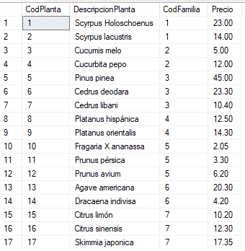

# 18.- Cambiar el nombre de la familia de código 5 a Rosaceae officinalis. Comprobarlo.

# update Familia

# set Familia='Rosaceae officinalis'

# where CodFamilia=5

# 

# 19.- Mostrar la estructura de la tabla Familia.

*sp columns Familia*

y nos mostrara la estructura de la tabla familia